AUFBAUANLEITUNG für Gartenset Cobo

WICHTIG! AUFBAUANLEITUNG SORGFÄLTIG LESEN UND FÜR SPÄTEREN GEBRAUCH AUFBEWAHREN.

Wichtige Hinweise
- Dieses Außenmöbel ist nur zur Verwendung im privaten Wohnbereich vorgesehen.
- Der Tisch ist nicht als Sonnenschirmhalterung vorgesehen.
- Diesen Artikel nur zum Abstellen haushaltsüblicher Mengen an Geschirr, Speisen und Getränken verwenden. Er ist nicht als Leiterersatz, Unterstellbock oder Turngerät für Kinder geeignet.

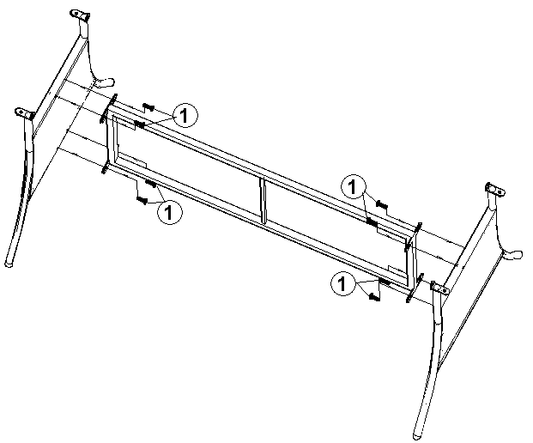
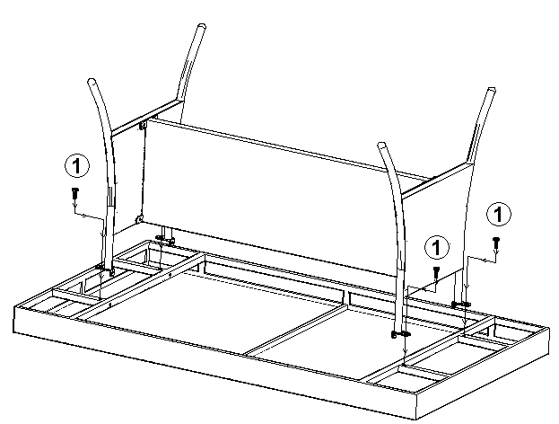
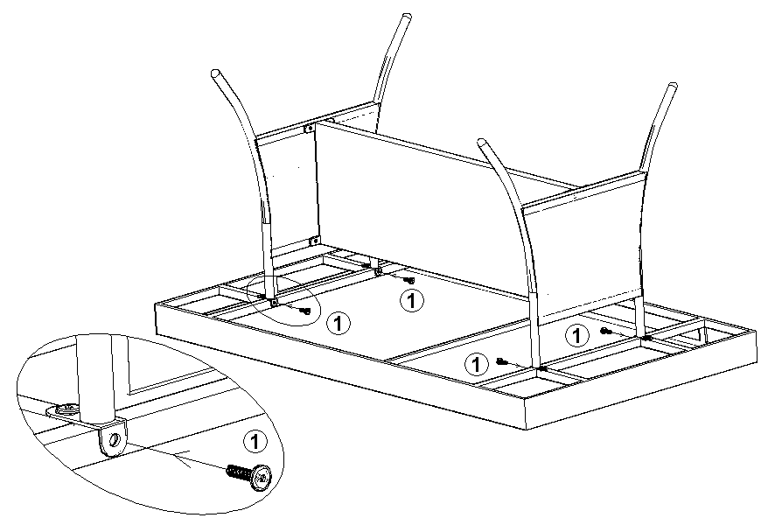
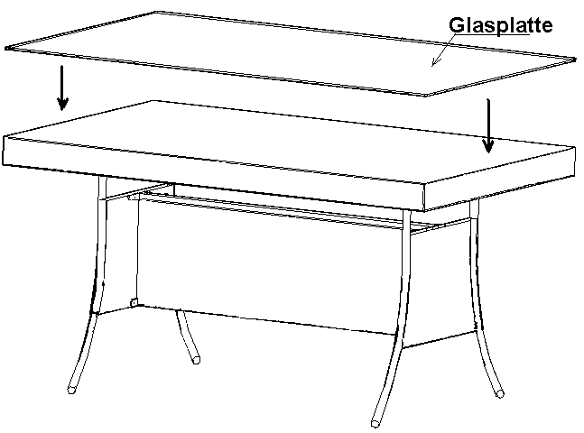
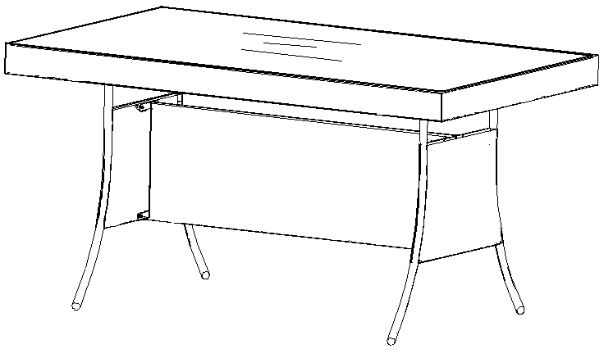
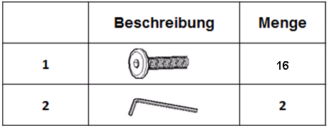
Schritt 1:
Schritt 2:
Schritt 3:
Schritt 4:
AUFBAUANLEITUNG

WICHTIG! AUFBAUANLEITUNG SORGFÄLTIG LESEN UND FÜR SPÄTEREN GEBRAUCH AUFBEWAHREN.

Wichtige Hinweise
- Dieses Außenmöbel ist nur zur Verwendung im prvaten Wohnbereich vorgesehen.
- Diesen Artikel nur zum Abstellen haushaltsüblicher Mengen an Geschirr, Speisen und Getränken verwenden. Er ist nicht als Leiterersatz, Unterstellbock oder Turngerät für Kinder geeignet.

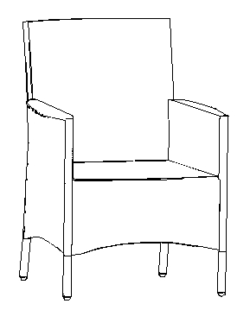
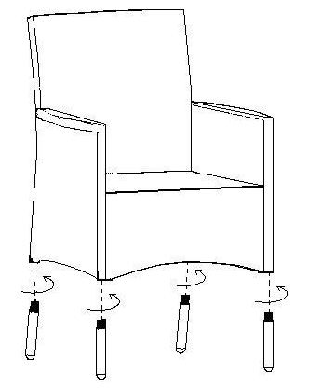
Schritt 1:

